B O B W U X I I N D U S T R I A L F I N A N C E I N T E L L I G E N C E
北斗·产融智航系统系统
功能介绍
看图说话：让产业机会看得见 · 锁得准 · 推得动
北京银行无锡分行 · 公司银行部
以「十五五」六张网超 26 万亿投资为首个赛道
方法论可复制到任何产业赛道

BEIJING BANK WUXI BRANCH 2026.11

北斗·产融智航系统
系统功能介绍 · 看图说话
让产业机会 看得见 · 锁得准 · 推得动 —— 每张图告诉你：点哪里、看什么
曾经，顶级咨询才能交付的产业金融方法论；今天，AI 把它变成可复制的自助能力。以「十五五」六张网超 26 万亿投资为首个赛道，AI 把宏观规划穿透成一张可落地的客户清单——方法论可复制到任何产业赛道。
顶部一级导航仅 5 项，任意站点两次点击内到达，全程无多级菜单。以下按业务链路逐区块介绍：每区块先说明入口与功能，再附实拍界面。

01 首页：机会全景与任务到人
【入口】登录即达，无需点击。右上角头像为唯一角色切换入口。图 1 · 客户经理首页：任务待办与重点机会挖掘
看得见 —— 机会不用翻报告。① 任务待办把今天该拜访谁、为什么是它、主推什么产品直接到人到卡；页面下方的“重点机会挖掘”由 AI 从标讯、产业动态、舆情等公开信号持续筛出，每条带匹配度评分与完整依据，可一键转为跟进任务。② 右上角是唯一的角色切换入口，客户经理、支行长、产品经理、部门负责人四个视角一点即换，全程没有多级菜单。
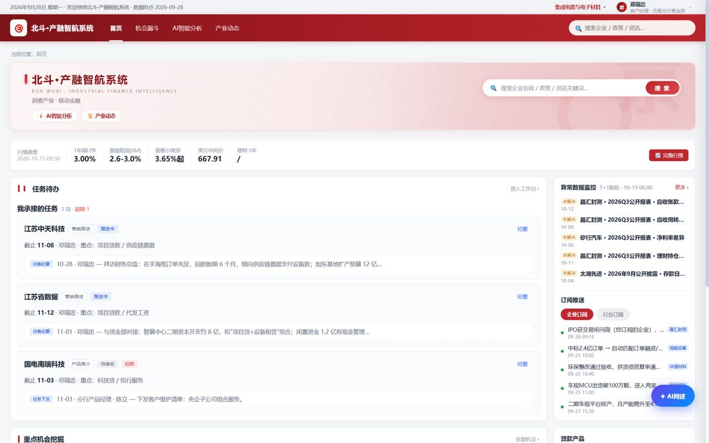

02 机会漏斗：26 万亿穿透成可数清单
【入口】顶部导航「机会漏斗」，1 次点击。图 2 · 机会漏斗企业总览：389 家六张网企业清单
看得见 —— 「十五五」六张网超 26 万亿投资，被 AI 穿透成 389 家可数的企业清单：按新型电网、算力网、物流网等六张网分组，每家带方向·进展·地位·权重四维标签与综合评分；标签点选即筛，宏观机会落到一份可直接执行的名单。点任意一行的「详情」，进入锁定环节。
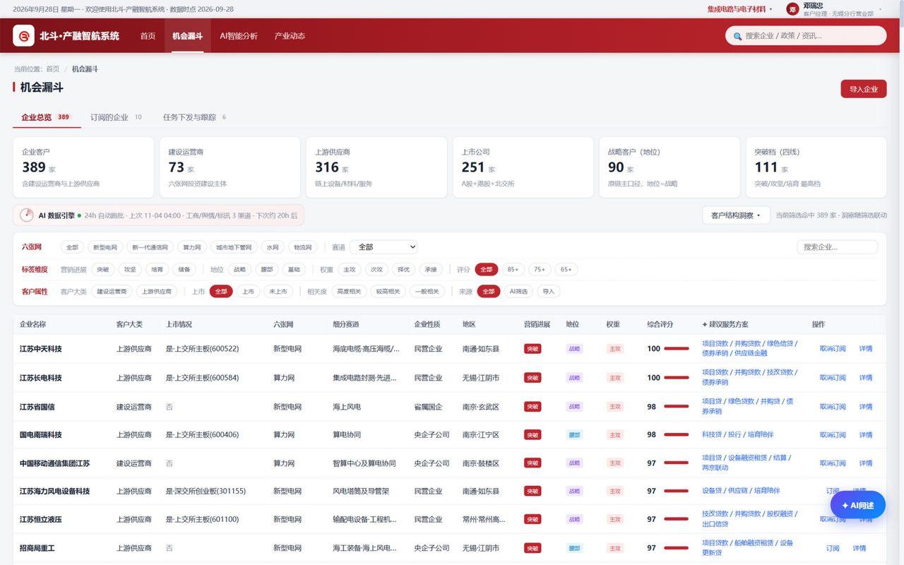

03 企业详情：讲清“为什么是它”
【入口】上一区块漏斗列表行内「详情」按钮，共 2 次点击。图 3 · 江苏中天科技企业详情：客户画像与多源数据
锁得准 —— 为什么是它，一屏讲清。① 客户画像给出四线得分 100、战略客户、突破档、高度相关的完整依据，画像小结直接写明切入路径与时点建议；往下股份穿透、上下游、AI 信号多源交叉验证，不是拍脑袋。点②「查看综合服务方案›」，进入打法环节。
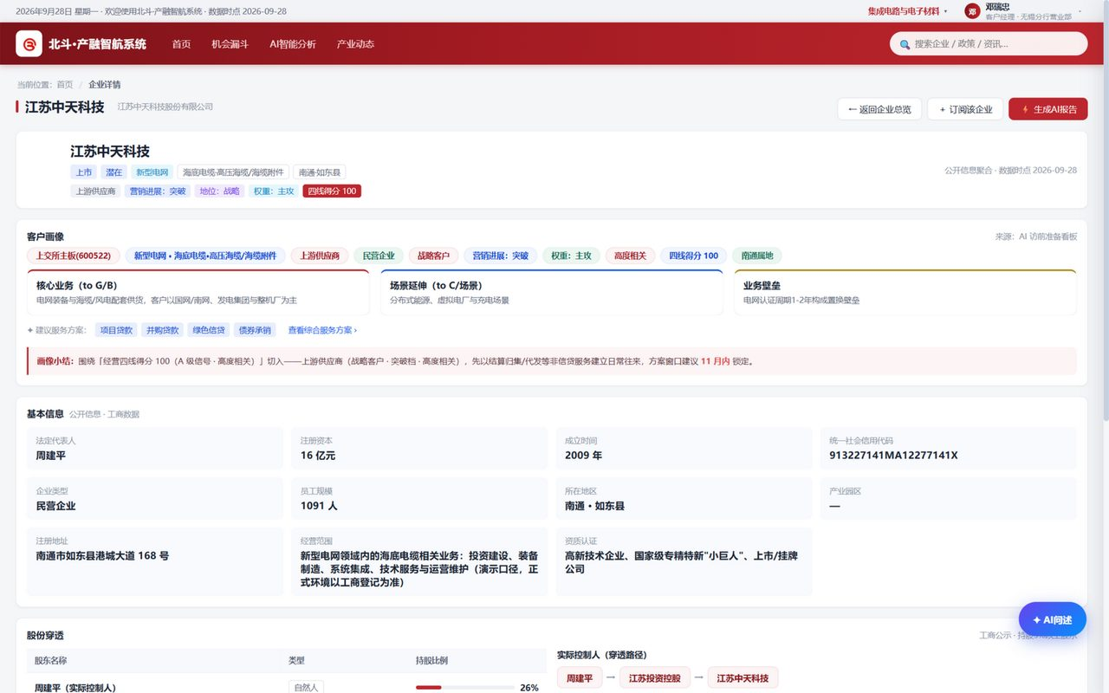

04 综合服务方案：打法自动生成
【入口】上一区块「查看综合服务方案›」，共 3 步（内容纵深，非菜单层级）。图 4 · 综合服务方案：六大模块与额度结构
锁得准 —— 方案自动生成。② 方案总览把六个交流议题、对应方案模块、可验证的评价指标一一配对；2 亿元信贷额度结构、非信贷组合、综合收益测算、T0–T6 推进路线图同页呈现。点②「下载服务方案」即可带去拜访——过去咨询项目数周交付的方案，现在几分钟自助完成。
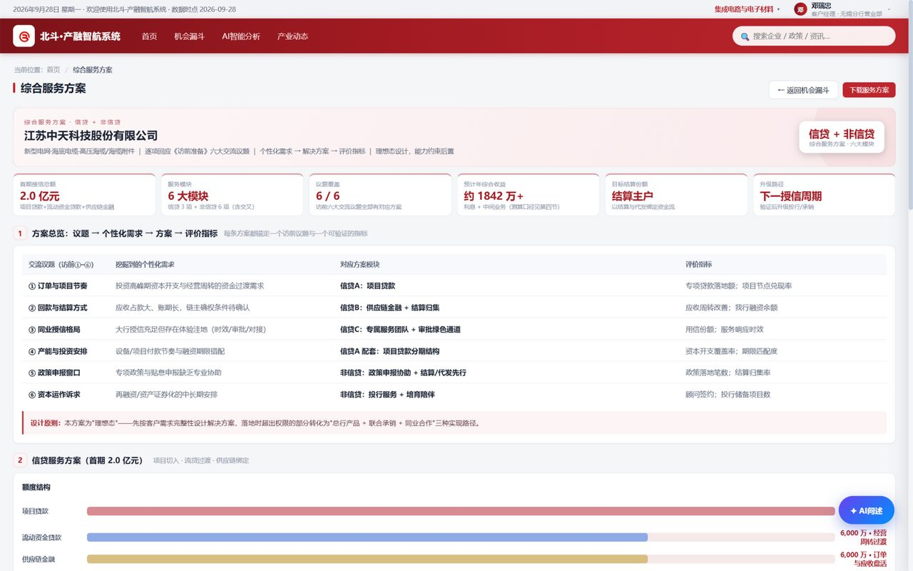

05 订阅与下发：一次勾选派单到人（产品经理）
【入口】机会漏斗页内页签「订阅的企业」；右上角切换“分行产品经理”视角。图 5 · 订阅的企业：机会转化漏斗与一键下发
推得动 —— 机会要动起来，靠协同。转化漏斗 389 → 10 → 6 → 1 全程在线可见；订阅池勾选企业、AI 预填任务说明，点「下发选中」一键派单到客户经理；下发后在「任务下发与跟踪」看状态流、跟进时间轴与催办留痕。
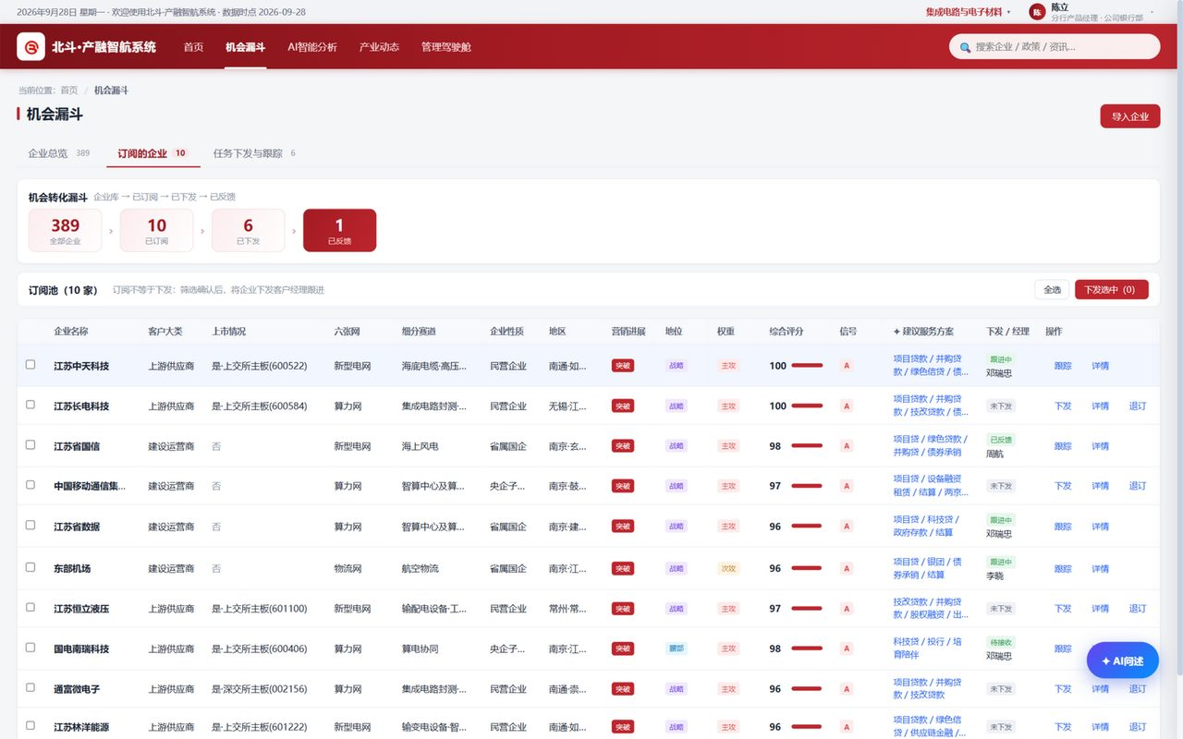

06 移动端三步：看任务 → 做功课 → 沉留痕（上下两图拼板）
【入口】手机打开「移动工作台」：底部页签 任务 / 一页纸 / 纪要。图 6 · 移动端第一步：承接任务列表
推得动 —— 同样的能力装进客户经理口袋。第一步 看任务：打开即是承接任务，超期预警顶部可见；第二步 做功课：出发前点开访前一页纸——重点介入、六项关键指标、建议对接人、六大交流议议一页读完，锁得准的结论装进口袋；第三步 沉留痕：拜访现场按录音键口述过程，停止后自动转写，AI 生成纪要整理卡（识别需求、建议综合方案、风险提示），确认归档即完成留痕。
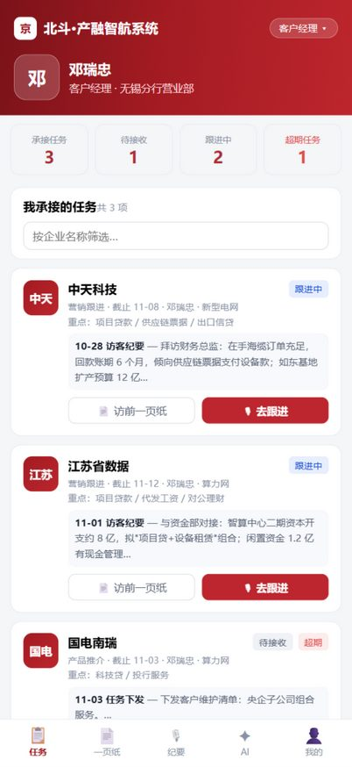

″ 访前一页纸（移动端·做功课）
【入口】任务卡上点「访前一页纸」或底部页签“一页纸”。图 7 · 移动端第二步：访前一页纸
重点介入、六项关键指标（综合评分 100、AI 信号 A 级、建议切入 5 项）、客户画像、建议对接人、六大交流议议、贯后动作计划与“下载访前准备”按钮全部在一页内——见到客户就知道谈什么。
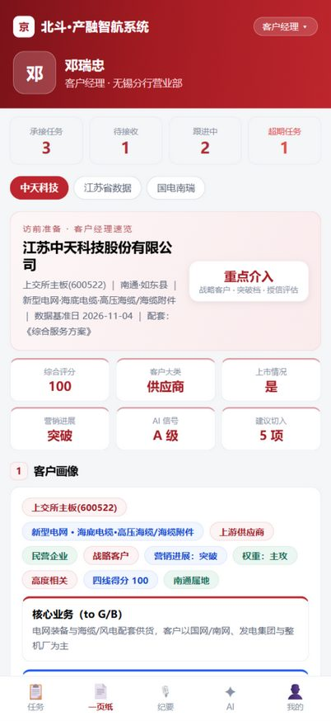

″ 纪要录音与 AI 整理（移动端·沉留痕）
【入口】底部页签「纪要」——拜访现场就能用。图 8 · 移动端第三步：纪要录音与 AI 整理
按录音键口述拜访过程，停止后自动转写填入交流要点；点“✦ AI 整理”生成纪要整理卡：识别融资与非信贷需求、建议中台协同的综合方案、风险提示，确认归档后历史留痕同步更新——动作沉淀在系统里，不留在笔记本上。
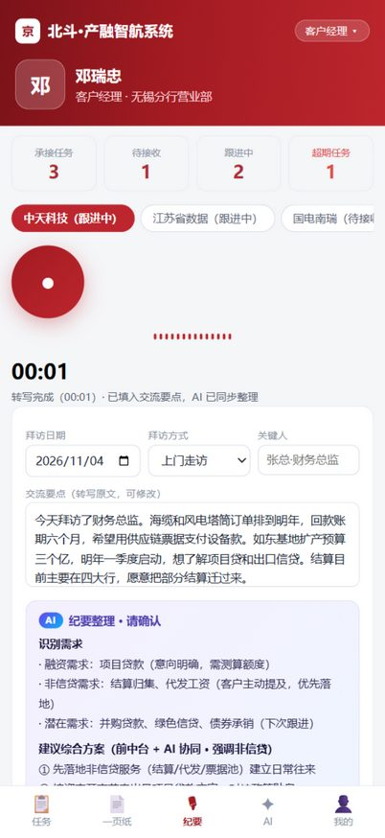

07 管理驾驶舱：看到过程本身（部门负责人）
【入口】顶部导航「管理驾驶舱」（支行长/产品经理/负责人可见），1 次点击。图 9 · 管理驾驶舱业务分析：支行任务完成率总览
推得动的管理闭环 —— 切“部门负责人”进驾驶舱：产业分析看景气仪表盘与赛道趋势；业务分析看全辖 KPI、每家支行的业务报表、产品结构、任务完成率排行——哪一环卡住，一目了然。
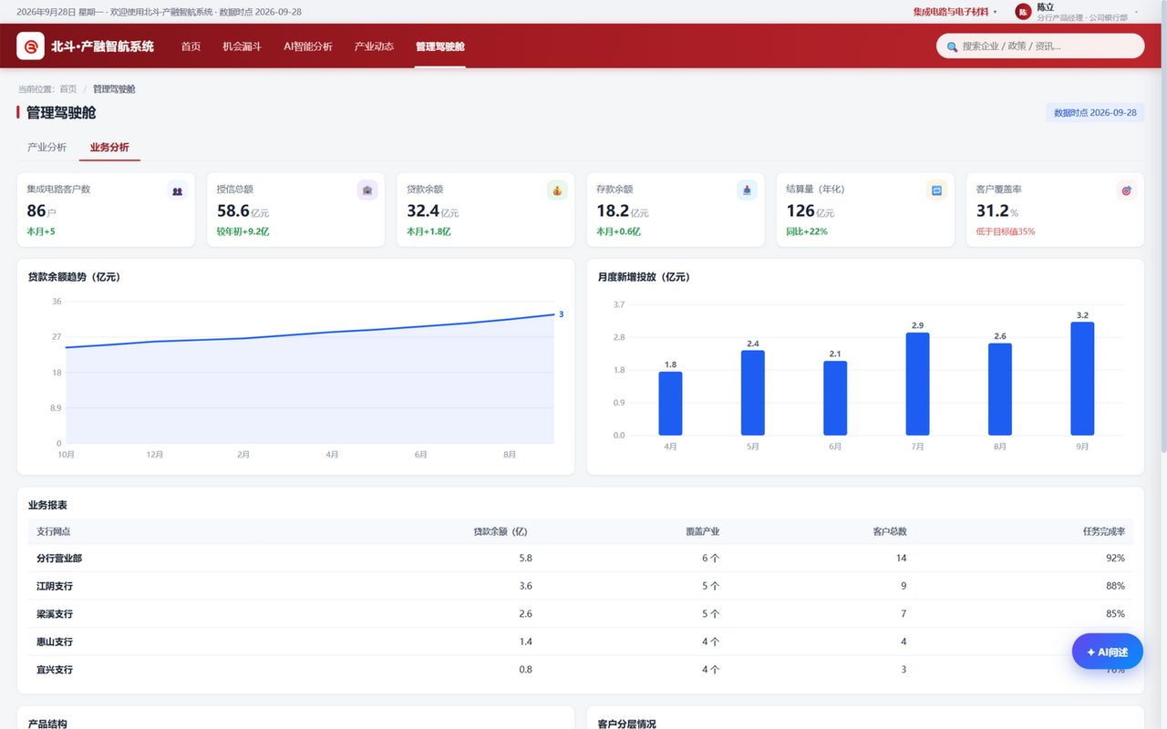

08 AI 智能分析：14 节报告几分钟自助生成
【入口】顶部导航「AI智能分析」，1 次点击。图 10 · AI 智能分析：企业分析报告
看得见 · 锁得准的底层引擎 —— 模糊搜索企业，14 节分析报告（画像/竞争力/财务/舆情/同业对比/产品推荐/营销指引）几分钟自助生成，一键导出访前一页纸。曾经重金投入才能交付的产业金融方法论，今天 AI 把它变成每个一线人员可复制的自助能力——六张网只是第一发炮弹。


